راهنماي افزايش اعتبار ورزرو اينترنتي غذا

ضمن عرض تبریک و خیر مقدم به دانشجویان جدیدالورود جهت استفاده از اتوماسیون تغذیه خواهشمند است به نکات ذیل توجه فرمایید.
مرحله 1:ورود به سیستم
آدرس سامانه تغذیه www.jeton.araku.ac.irمیباشد.
نام کاربری و رمز عبور شما هردو کد ملی میباشد . بعد از ورود به سیستم جهت حفظ امنیت اکانت خود حتما رمز عبور خود را تغییر دهید.
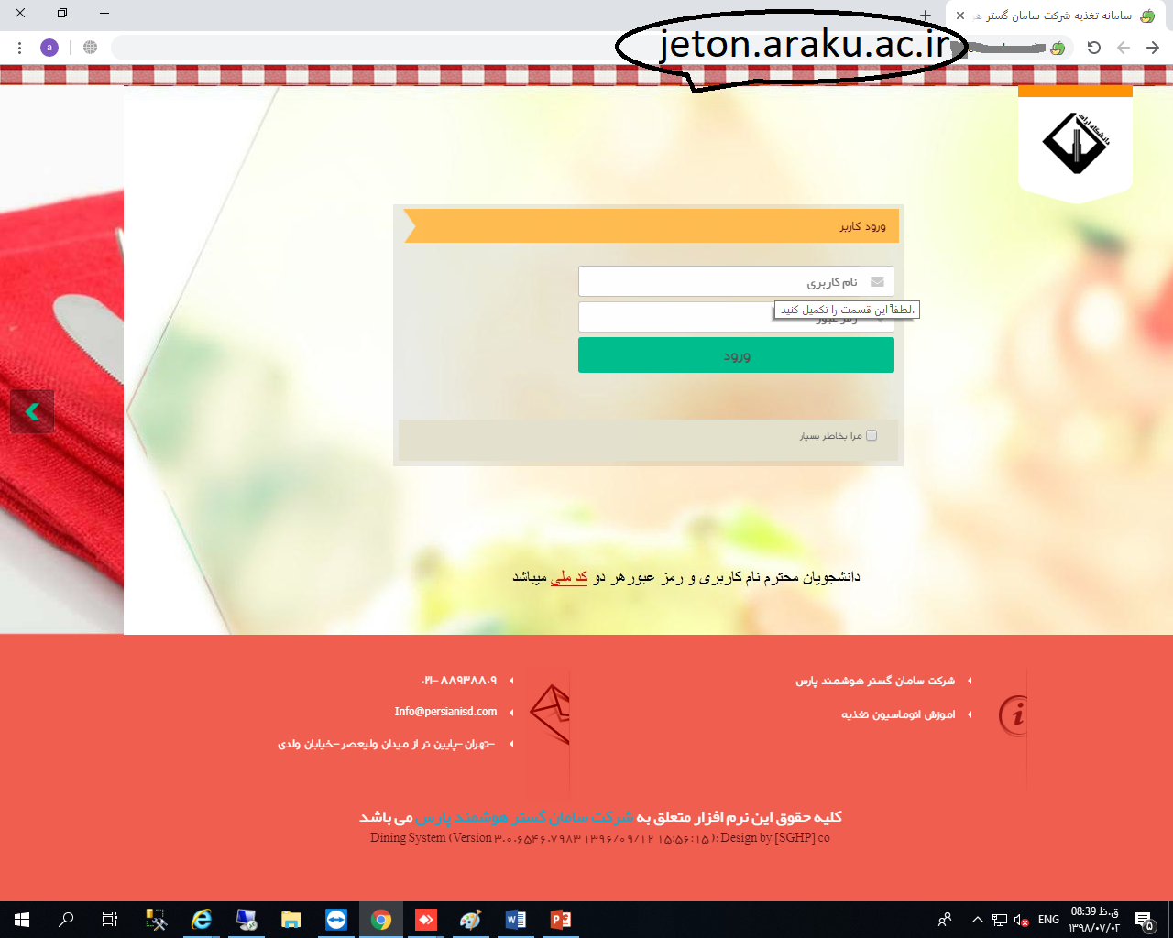

مرحله دوم: افزایش اعتبار
بعد از ورود به سیستم و تغییر رمز عبور نسبت به افزایش اعتبار اکانت خود اقدام فرمایید با زدن گزینه افزایش اعتبار و وارد کردن مبلغ به ریال به درگاه بانک تجارت متصل میشوید سپس اطلاعات بانکی کارت خود را وارد نمایید.
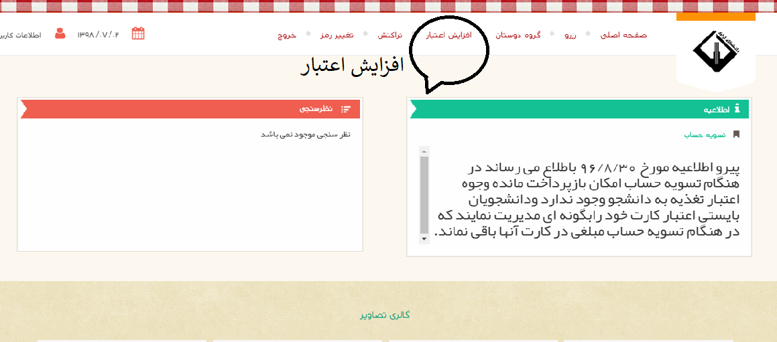

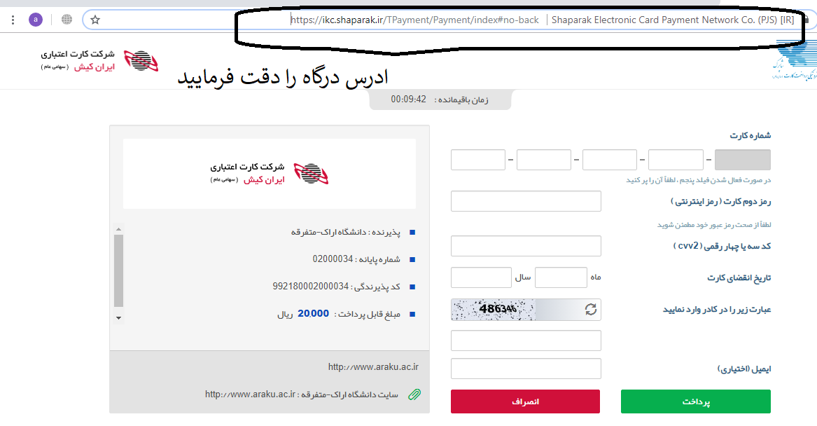

مرحله سوم : رزور غذا
پس از انتخاب سلف مورد نظر در صفحه رزرو نسبت به ثبت رزرو اقدام فرمایید.
برای رزرو 48 ساعت قبل(2روز) باید اقدام نمود همچنین میتوان غذای 2 روز بعد و روزهای اینده را نیز رزرو نمود.در روزهای پنجشنبه و جمعه غذای دوشنبه و روزهای بعد را میتوان رزرو کرد.
تذکر 1:سعی کنید در هفته های جاری غذای هفته ی بعد خود را رزرو نماید.
تذکر2: در انتخاب سلف خود دقت فر مایید تغییر سلف انجام نمیشود.
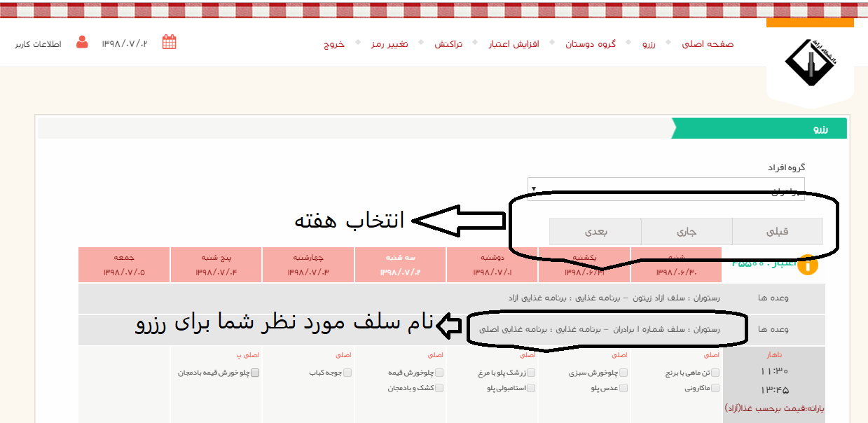

مرحله چهارم :دریافت غذا
با توجه به این که دانشجویان جدید الورود کارت خود را دریافت نکرده اند برای دریافت غذا میتوان از وب کیوسک های مستقر در سلف ژتون فراموشی دریافت نمود.در صورت دریافت کارت، رزرو خود را میتوان با دستگاه تحویل مستقر در سلف دریافت نمود.
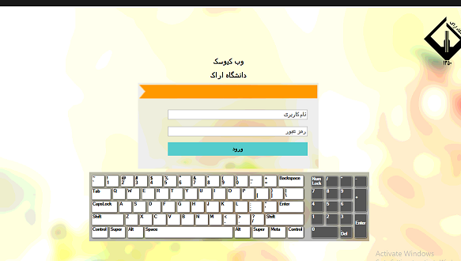
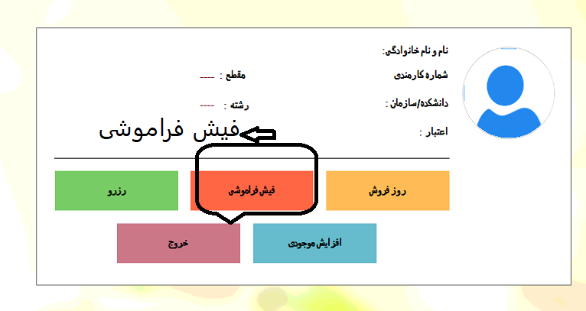
همچنین میتوان از وب کیوسک های مستقر در سلف برای افزایش اعتبار و رزرو استفاده نمود .

